一:安装GIT 客户端
先安装Git-1.7.11-preview20120710 一路next 就好
再安装TortoiseGit-2012-09-08-cb73a5c-64bit (win 7 64位)
TortoiseGit-1.7.12.0-32bit (32位)
也是一路next 就好
\\192.168.1.3\R$
二:用户配置
第一步:打开tortoiseGIT 目录下的 puttygen
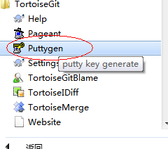
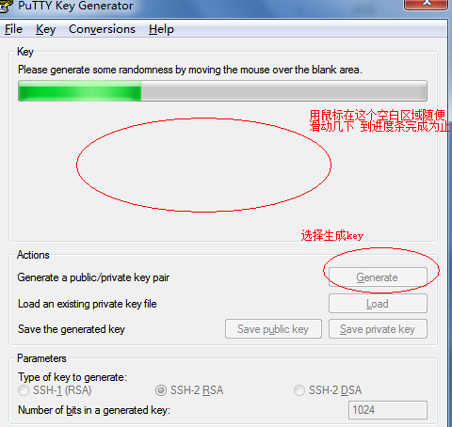
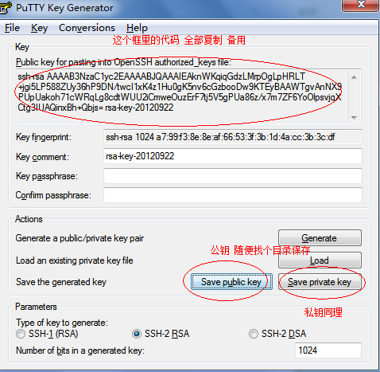
建议保存名为 用户名_pub 用户名_pri
现在打开浏览器, chrome iE8 都行
https://192.168.1.125
IE 第一次打开会出现
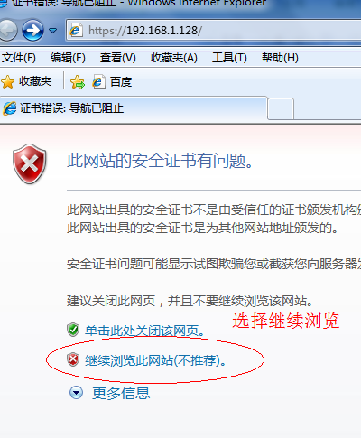
Chrome 也会出现报警,不管,选择继续连接
现在以 yanloveyue1413@qq.com 123456 为例进行介绍
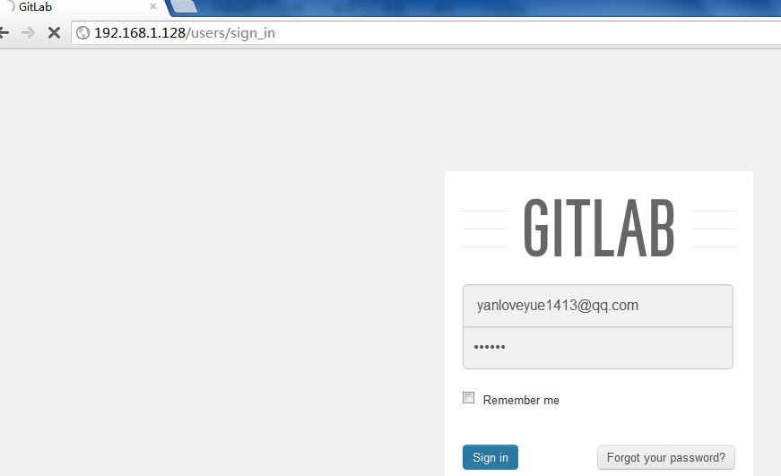
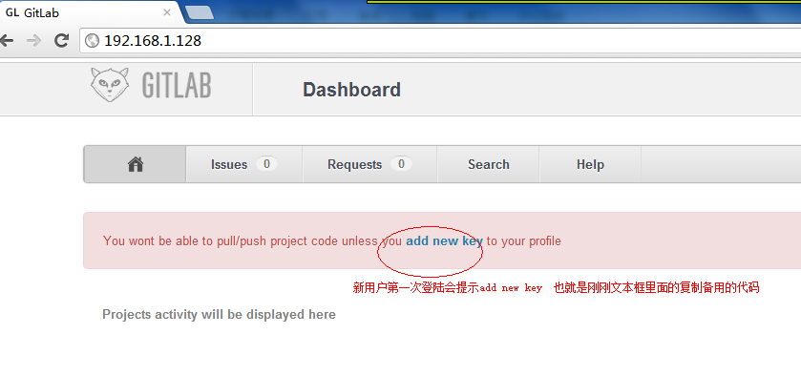
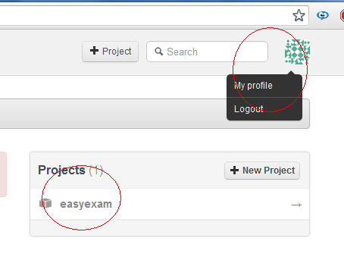
在页面的右上角 红圈点击之后进入资料 第二个红圈显示用户加入的项目
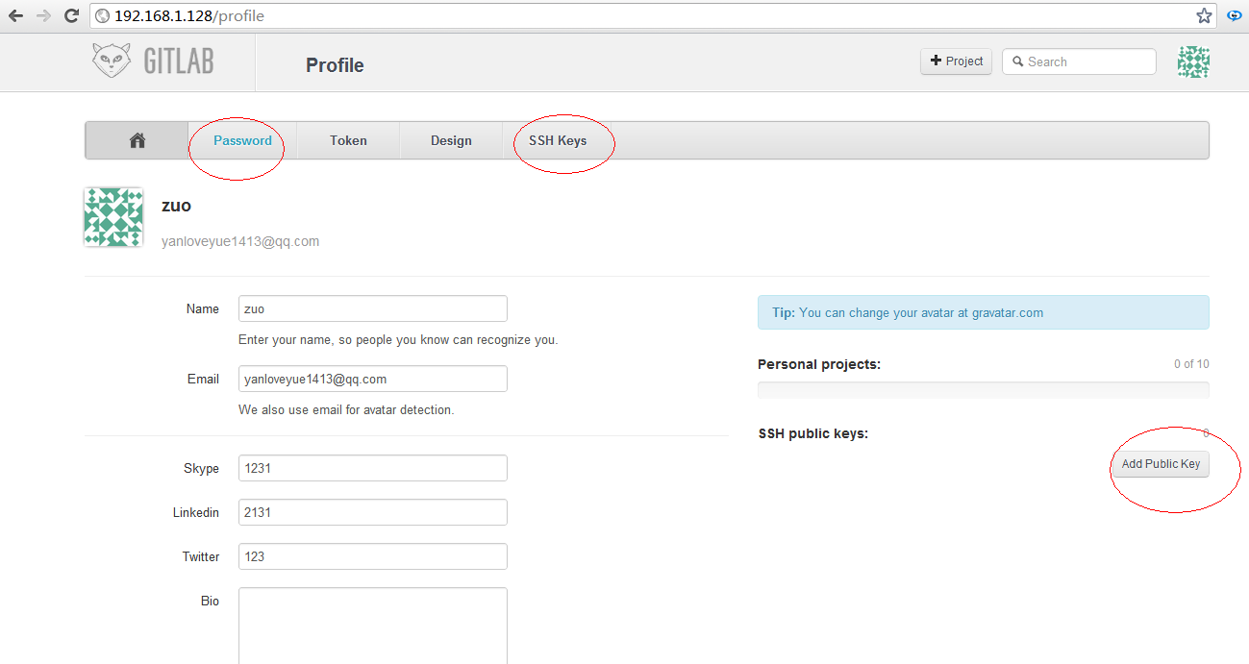
红圈处 可以修改密码 因为初始密码都是123456 建议各位修改
添加SSH KEY 或者点击第三个红圈也可.
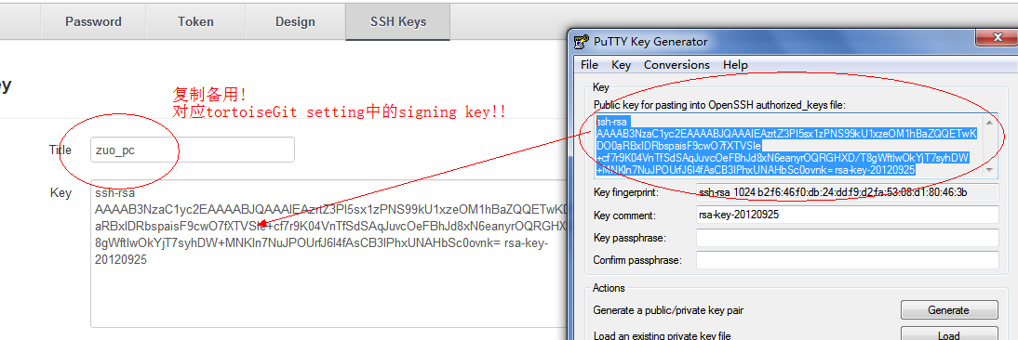
把红圈内代码复制到页面的key中 ,title 随意填写 请复制备用!
点击save 即可

在任意路径 下面以e://gittest 路径为例
第二步:右键,git create respository here 新建一个GIT版本库
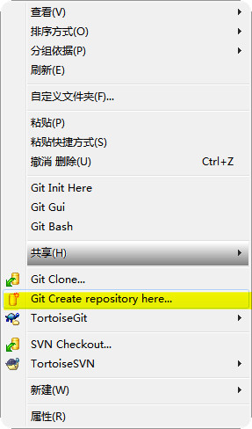
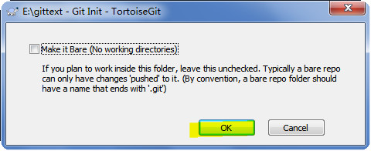
不要勾选make it bare
如果开启了查看隐藏文件
当前文件夹下就会出现
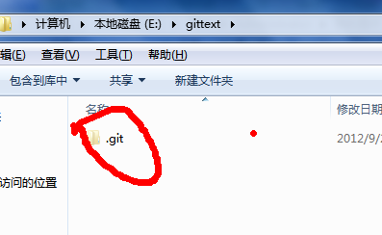
说明本地版本库已经生成了

第二步,右键tortoiseGit --->settings
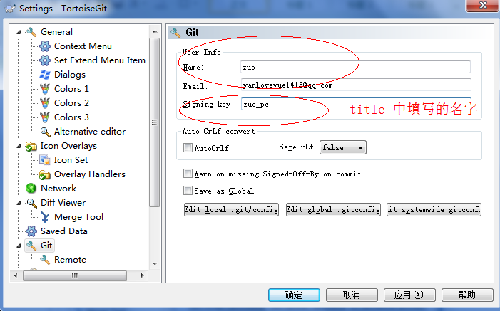确定退出
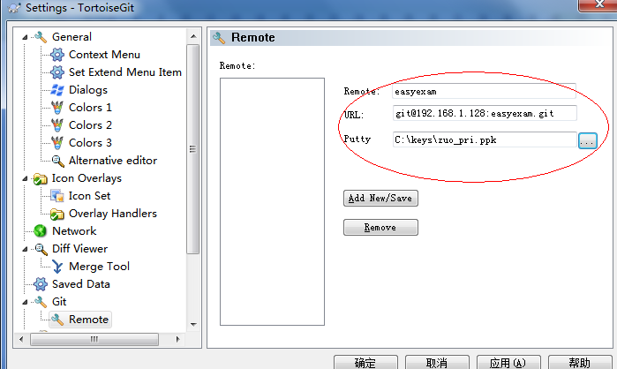
配置远程版本库地址

第四步:在文件夹里面新建文件
这里新建一txt 如下图
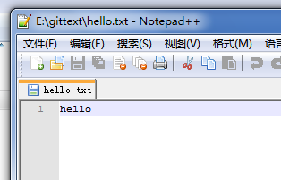
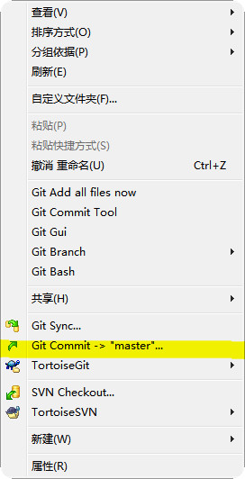
这里的操作是把文件传到暂存区.
然后再push到服务器
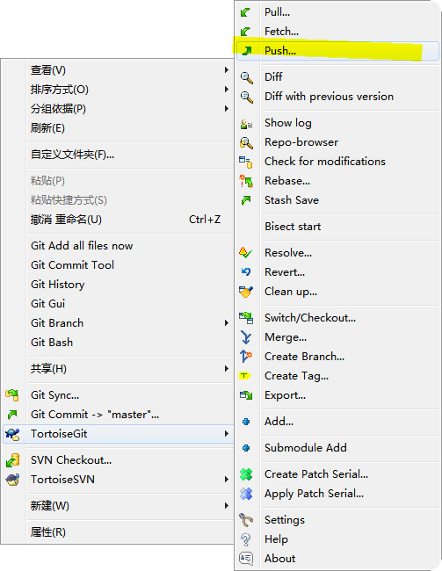
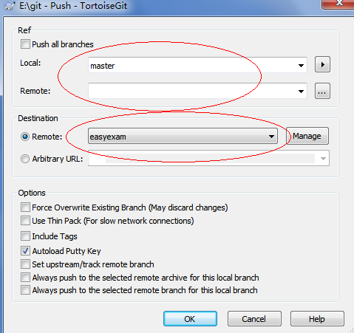
Master分支
然后 remote 是 刚刚配置的项目地址
点击OK
登录gitlab 之后 可以看到最新的消息
